Título del artículo en español (*)
Título del artículo en inglés

[Nombre y apellido del primer autor] y [Nombre y apellido del segundo autor]

El resumen en español no debe exceder las 150 palabras. Debe resumir el contenido del artículo de manera clara y precisa.

Palabras clave: Incluir cinco palabras clave, separadas con comas.

El resumen en inglés debe ser una traducción del resumen en español. Por lo tanto, no debería exceder las 150 palabras.

Keywords: incluir las cinco palabras clave en ingles, separadas por comas.

Breve nota curricular del autor de no más de 100 palabras. La nota curricular comienza por nombre del autor, seguido de la institución y una selección de datos sobre su actividad académica actual, líneas de investigación, formación y/o publicaciones de relevancia). E- mail de contacto <nombre@extensión.com>

Fecha de recepción: xx/xx/xxxx
Fecha de aprobación: xx/xx/xxxx

EL ARTICULO COMIENZA EN LA SEGUNDA PAGINA

- EPÍGRAFE DE PRIMER NIVEL. PARA SECCIONES PRINCIPALES (TIME ROMAN 10MAYÚSCULA NEGRITA)

Esto es un texto de prueba para el cuerpo del artículo. Esto es un texto de prueba para el cuerpo del artículo. Esto es un texto de prueba para el cuerpo del artículo. Esto es un texto de prueba para el cuerpo del artículo. Esto es un texto de prueba para el cuerpo del artículo. Esto es un texto de prueba para el cuerpo del artículo. Esto es un texto de prueba para el cuerpo del artículo. Esto es un texto de prueba para el cuerpo del artículo. Esto es un texto de prueba para el cuerpo del artículo. Esto es un texto de prueba para el cuerpo del artículo. Esto es un texto de prueba para el cuerpo del artículo.
Esto es un texto de prueba para el cuerpo del artículo. Esto es un texto de prueba para el cuerpo del artículo. Esto es un texto de prueba para el cuerpo del artículo. Esto es un texto de prueba para el cuerpo del artículo. Esto es un texto de prueba para el cuerpo del artículo. Esto es un texto de prueba para el cuerpo del artículo. Esto es un texto de prueba para el cuerpo del artículo. Esto es un texto de prueba para el cuerpo del artículo. Esto es un texto de prueba para el cuerpo del artículo. Esto es un texto de prueba para el cuerpo del artículo. Esto es un texto de prueba para el cuerpo del artículo.

  - Epígrafe de segundo nivel. Para subsección dentro de una sección principal (Time Roman 11 negrita)

Esto es un texto de prueba para el cuerpo del artículo. Esto es un texto de prueba para el cuerpo del artículo. Esto es un texto de prueba para el cuerpo del artículo. Esto es un texto de prueba para el cuerpo del artículo. Esto es un texto de prueba para el cuerpo del artículo. Esto es un texto de prueba para el cuerpo del artículo. Esto es un texto de prueba para el cuerpo del artículo. Esto es un texto de prueba para el cuerpo del artículo. Esto es un texto de prueba para el cuerpo del artículo. Esto es un texto de prueba para el cuerpo del artículo. Esto es un texto de prueba para el cuerpo del artículo. Así se introduce una cita larga:

Esto es un ejemplo de una cita larga de más de tres líneas en Time Roman 10. Esto es un ejemplo de una cita larga de más de tres líneas. Esto es un ejemplo de una cita larga de más de tres líneas. Esto es un ejemplo de una cita larga de más de tres líneas. Esto es un ejemplo de una cita larga de más de tres líneas.
Esto es un ejemplo de una cita larga de más de tres líneas. Esto es un ejemplo de una cita larga de más de tres líneas. Esto es un ejemplo de una cita larga de más de tres líneas. Esto es un ejemplo de una cita larga de más de tres líneas (Apellido, AÑO: PÁGINA).

Esto es un texto de prueba para el cuerpo del artículo. Esto es un texto de prueba para el cuerpo del artículo. Esto es un texto de prueba para el cuerpo del artículo. Esto es un texto de prueba para el cuerpo del artículo. Esto es un texto de prueba para el cuerpo del artículo. Esto es un texto de prueba para el cuerpo del artículo. Esto es un texto de prueba para el cuerpo del artículo. Esto es un texto de prueba para el cuerpo del artículo. Esto es un texto de prueba para el cuerpo del artículo. Esto es un texto de prueba para el cuerpo del artículo. Esto es un texto de prueba para el cuerpo del artículo.

    - Epígrafe de tercer nivel. Para sub-subsección dentro de una subsección (Time Roman 11 minúscula itálica)

Así se introduce una imagen (para poner varias imágenes en mosaico, usar una tabla con bordes invisibles: una celda para cada imagen y para cada leyenda; las leyendas deben ir en Times New Roman 11, interlineado sencillo y centradas):

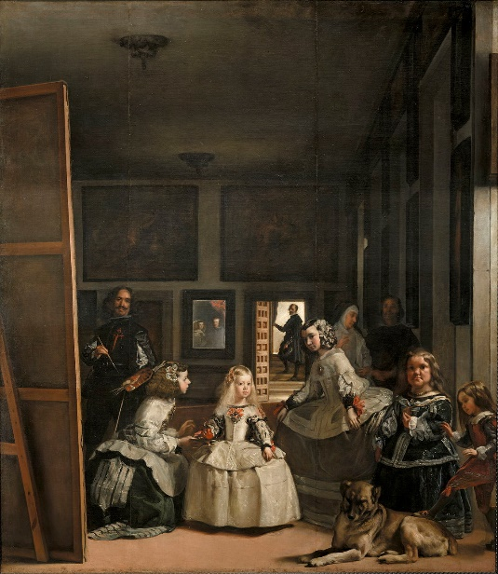 | 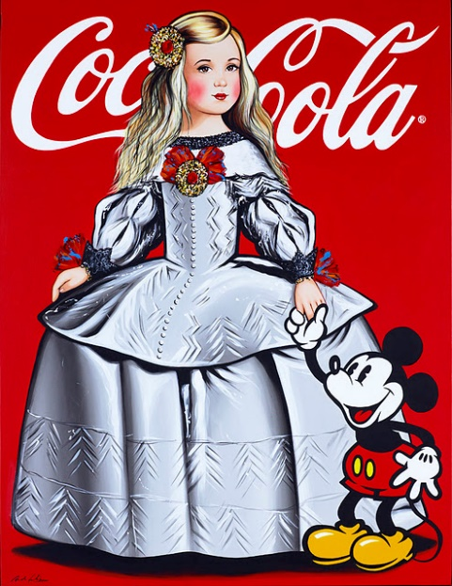
Figura 1. Las meninas (1656),  de Diego Velázquez | Figura 2. Versión publicitaria  de Las meninas (c. 2012)

Esto es un texto de prueba para el cuerpo del artículo. Esto es un texto de prueba para el cuerpo del artículo. Esto es un texto de prueba para el cuerpo del artículo. Esto es un texto de prueba para el cuerpo del artículo. Esto es un texto de prueba para el cuerpo del artículo. Esto es un texto de prueba para el cuerpo del artículo. Esto es un texto de prueba para el cuerpo del artículo. Esto es un texto de prueba para el cuerpo del artículo. Esto es un texto de prueba para el cuerpo del artículo. Esto es un texto de prueba para el cuerpo del artículo. Esto es un texto de prueba para el cuerpo del artículo.

- EPÍGRAFE DE PRIMER NIVEL. PARA SECCIONES PRINCIPALES (TIME ROMAN 10 MAYÚSCULA NEGRITA)

Esto es un texto de prueba para el cuerpo del artículo. Esto es un texto de prueba para el cuerpo del artículo. Esto es un texto de prueba para el cuerpo del artículo. Esto es un texto de prueba para el cuerpo del artículo. Esto es un texto de prueba para el cuerpo del artículo. Esto es un texto de prueba para el cuerpo del artículo. Así se introduce una tabla (la estética de la tabla es libre, pero debe ponerse debajo la leyenda de Tabla 1 centrada, dejando un espacio y en Times New Roman 11 puntos, interlineado sencillo):

 | Título columna 1 | Título columna 2
Título fila 1 | Texto texto texto texto | Texto texto texto texto
Título fila 2 | Texto texto texto texto | Texto texto texto texto
Tabla 1. Datos sobre el estudio

Esto es un texto de prueba para el cuerpo del artículo. Esto es un texto de prueba para el cuerpo del artículo. Esto es un texto de prueba para el cuerpo del artículo. Esto es un texto de prueba para el cuerpo del artículo. Esto es un texto de prueba para el cuerpo del artículo. Esto es un texto de prueba para el cuerpo del artículo. Esto es un texto de prueba para el cuerpo del artículo. Esto es un texto de prueba para el cuerpo del artículo. Esto es un texto de prueba para el cuerpo del artículo. Esto es un texto de prueba para el cuerpo del artículo. Esto es un texto de prueba para el cuerpo del artículo.

  - Epígrafe de segundo nivel. Para subsección dentro de una sección principal (Time Roman 11 minúscula negrita)

Esto es un texto de prueba para el cuerpo del artículo. Esto es un texto de prueba para el cuerpo del artículo. Esto es un texto de prueba para el cuerpo del artículo. Esto es un texto de prueba para el cuerpo del artículo. Esto es un texto de prueba para el cuerpo del artículo. Esto es un texto de prueba para el cuerpo del artículo. Esto es un texto de prueba para el cuerpo del artículo. Esto es un texto de prueba para el cuerpo del artículo. Esto es un texto de prueba para el cuerpo del artículo. Esto es un texto de prueba para el cuerpo del artículo. Esto es un texto de prueba para el cuerpo del artículo. Así se introduce una cita larga:

Esto es un ejemplo de una cita larga de más de tres versos.
Esto es una cita larga de poesía,
porque hay que poner ejemplos.
Aquí la sangría de un verso
cuando la necesita (Apellido, AÑO: PÁGINA). Time Roman 10

Esto es un texto de prueba para el cuerpo del artículo. Esto es un texto de prueba para el cuerpo del artículo. Esto es un texto de prueba para el cuerpo del artículo. Esto es un texto de prueba para el cuerpo del artículo. Esto es un texto de prueba para el cuerpo del artículo. Esto es un texto de prueba para el cuerpo del artículo. Esto es un texto de prueba para el cuerpo del artículo. Esto es un texto de prueba para el cuerpo del artículo. Esto es un texto de prueba para el cuerpo del artículo. Esto es un texto de prueba para el cuerpo del artículo. Esto es un texto de prueba para el cuerpo del artículo.

- CONCLUSIONES (TIME ROMAN 10 MAYUSCULA NEGRITA)

Esto es un texto de prueba para el cuerpo del artículo. Esto es un texto de prueba para el cuerpo del artículo. Esto es un texto de prueba para el cuerpo del artículo. Esto es un texto de prueba para el cuerpo del artículo. Esto es un texto de prueba para el cuerpo del artículo. Esto es un texto de prueba para el cuerpo del artículo. Esto es un texto de prueba para el cuerpo del artículo. Esto es un texto de prueba para el cuerpo del artículo. Esto es un texto de prueba para el cuerpo del artículo. Esto es un texto de prueba para el cuerpo del artículo. Esto es un texto de prueba para el cuerpo del artículo.

- REFERENCIAS BIBLIOGRÁFICAS (TIME ROMAN 10 MAYUSCULA NEGRITA)

Alazraki, J. (1983). En busca del unicornio. Los cuentos de Julio Cortázar. Elementos para una poética de lo neofantástico. Madrid: Gredos.
Balzac, H. de (2010). La piel de zapa. Madrid: Alianza Editorial. Traduccion J. C. Acerete.
Barrenechea, A. M.ª (1972). “Ensayo de una Tipología de la Literatura Fantástica (A propósito de la literatura hispanoamericana)”. Revista Iberoamericana 38.80, 391-403. Disponible en línea: http://revista-iberoamericana.pitt.edu [02/12/2019].
Borges, J. L (2011). “El otro”. En Cuentos completos. Barcelona: Lumen. PP. 427-434
Chatman, S. (1990 [1978]). Historia y discurso. La estructura narrativa en la novela y en el cine. Madrid: Taurus.
Eco, U. (1981). Lector in fabula. La cooperación interpretativa en el texto narrativo. Barcelona: Lumen. Traducción R. Pochtar
____ (2013). Los límites de la interpretación. Barcelona: Random House Mondadori. Traducción de Helena Lozano Miralles.
Finné, J. (1980). La littérature fantastique. Essai sur l’organisation surnaturelle. Bruselas: Éditions de Université de Bruxelles.
Wright, J. (2014). “Steampunk and Sherlock Holmes. Performing Post-Marxism”. En B. Brummett (ed) Clockwork Rhetoric. The Language and Style of Steampunk. Jackson: University Press of Mississippi. PP. 94-114.

This work is licensed under a Creative Commons Attribution-NonCommercial-ShareAlike 4.0 International (CC BY-NC-SA 4.0).
El/la firmante del artículo se responsabiliza de las licencias de uso de las imágenes incluidas. Los derechos al uso de las imágenes en los artículos corren por exclusiva responsabilidad de los autores de los textos, por lo que deben solicitar permiso para usar imágenes protegidas por Copyright (derechos de autor). El título de la imagen o los créditos deben reiterar cualquier declaración de derechos de autor o términos de licencia indicados en la fuente. Siempre hay que citar la URL completa con el Copyright correspondiente.

Aquí va la referencia a los programas de investigación, apoyos, créditos etc.
Las notas van al final del artículo, no al pie. No usar las notas ni para largas disquisiciones ni para bibliografía. Para referencia autores, en el interior del texto (Eco:1973); (Eco 1973; Veron 1978); (Eco 1973:257)

